Wskazanie dokładnej ścieżki:
#!/bin/bash

Variable - Storage location that have a name. Case sensitive.
VARIABLE_NAME=”Value”

np: MY_SHELL=”bash”

Aby użyć zmiennej (variable), trzeba poprzedzić znakiem dolara: $MY_SHELL
Jeśli chcemy coś dodać do zmiennej, dodajemy klamry {} : ${MY_SHELL}ing

#!/bin/bash
MY_SHELL=”bash”
echo “I am ${MY_SHELL}ing on my keyboard.”

I am bashing on my keyboard

Dane wyjściowe polecenia można przypisać do zmiennej
#!/bin/bash
SERVER_NAME=$(hostname) - w starszych skryptach można znaleźć =`hostname`
echo “Your are running this script on ${SERVER_NAME}.”

“You are running this script on damian-Z690-UD-DDR4”
Zmienne mogą zawierać litery(ABC), numery(123), podkreślniki(_). Nie mogą zaczynać się od cyfry.

Testy
Aby stworzyć test, napisz warunek w nawiasie kwadratowym []
[warunek_do_testowania]
[-e/etc/passwd] - sprawdza, czy plik /etc/passwd istnieje

STRING1=STRING2 - true jeśli są równe
STRING1!=STRING2 - true jeśli NIEsą równe
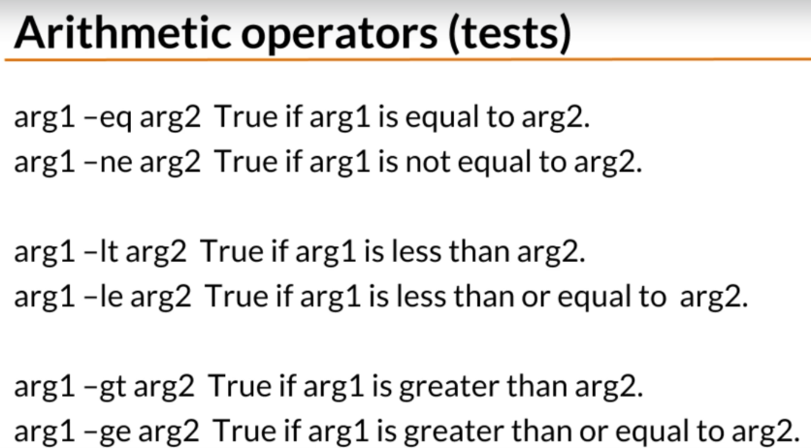
if/elif/else statement

#!/bin/bash
MY_SHELL="bash"

if [ "$MY_SHELL" = "bash" ]
then
echo "You seem to like the bash shell."
fi

You seem to like bash shell.

#!/bin/bash
MY_SHELL="bash"

if [ "$MY_SHELL" = "bash" ]
then
echo "You seem to like the bash shell."
else
echo "You don’t seem to like the bash shell."
fi

You don’t seem to like bash shell.
#!/bin/bash
MY_SHELL="csh"

if [ "$MY_SHELL" = "bash" ]
then
echo "You seem to like the bash shell."
elif [ "$MY_SHELL" = "csh" ]
then
echo "You seem to like the csh shell."
else
echo "You don’t seem to like the bash shell."
fi

For loop

#!/bin/bash
for COLOR in red green blue
do
echo "COLOR: $COLOR"
done

#!/bin/bash
COLORS="red green blue"

for COLOR in $COLORS
do
echo "COLOR: $COLOR"
done

Skrypt, który wstawia dzisiejszą datę przed oryginalną nazwą pliku .jpg

#!/bin/bash
PICTURES=$(ls *jpg)
DATE=$(date +%F)

for PICTURE in $PICTURES
do
echo "Renaming ${PICTURE} to ${DATE}-${PICTURE}"
mv ${PICTURE} ${DATE}-${PICTURE}
done

Positional Parameters – Parametry pozycyjne
$0:”script.sh”
$1:”parameter1”
$2:”parameter2”
$3:”parameter3”

#!/bin/bash
USER=$1 # the first parameter is the user
echo "Executing script: $0"
echo "Archiving user: $USER"
#Lock the account
passwd -l $USER
#Create an archive of the home directory
tar cf /archives/${USER}.tar.gz /home/${USER}

Dostęp do każdego parametru $@

Accepting User Input

#!/bin/bash
read -p "Enter the username: " USER
echo "The username is: $USER"

#Lock the account
passwd -l $USER

#Create an archive of the home directory
tar cf /archives/${USER}.tar.gz /home/${USER}
Podsumowanie

#! - shebang
#!/path/to/interpreter -ściężka do interpretatora aby wykonywać polecenia w skrypcie
VARIABLE_NAME=”VALUE” -przypisanie wartości do zmiennej
$VARIABLE_NAME -dostęp do wartości przechowywanej
${VARIABLE_NAME} -jeśli chcemy do zmiennej dodać dodatkowe wartości/dane
VARIABLE_NAME=$(command) -przypisanie wyniku polecenia do zmiennej

Exit status/Return code

Range 0-255
0 = succes
inne niż 0 = błąd
używane do sprawdzania błędów
main/info do sprawdzania dokumentacji exit status
$? = the exit satus

przykład
ls /not/here
echo “$?”

wyświetla błąd 2

przykład drugi:

HOST="google.com"
ping -c 1 $HOST
if [ "$?" -eq "0" ]
then
echo "$HOST reachable"
else
echo "$HOST unreachable"
fi

OST="google.com"
ping -c 1 $HOST
if [ "$?" -eq "0" ]
then
echo "$HOST reachable"
else
echo "$HOST unreachable"
fi

HOST="google.com"
ping -c 1 $HOST
RETURN_CODE=$?

if [ "$RETURN_CODE" -ne "0" ]
then
echo "$HOST unreachable"
fi

&& - AND
|| - OR

#!/bin/bash
HOST="google.com"
ping -c 1 $HOST && echo "$HOST reachable."

#!/bin/bash
HOST="google.com"
ping -c 1 $HOST || echo "$HOST unreachable."

Używanie ;

cp test.txt /tmp/bak/ ; cp test.txt /tmp
to jest dokładnie to samo
cp test.txt /tmp/bak/
cp test.txt /tmp

#!/bin/bash
HOST="google.com"
ping -c 1 $HOST
if [ "$?" -ne "0" ]
then
echo "$HOST unreachable."
exit 1
fi
exit 0

FUNKCJE

funkcja – blok kodu wielokrotnego użytku, podczas powtarzania tych samych rzeczy, reusable code, musi być zdefiniowana przed użyciem,

#!/bin/bash
function hello() {
echo "Hello!"
}
2 Fukcje po sobie

#!/bin/bash
function hello() {
echo "Hello!"
}
function now() {
echo "It's $(date +%r)"
}

Funkcje mogą akceptować parametry,
pierwszy to $1, później $2, $3…
$@ zawiera wszystkie parametry
$0 to skrypt sam w sobie, nie nazwa funkcji

Aby wysłać dane do funkcji, należy podać dane po nazwie funkcji:

#!/bin/bash
hello() {
echo "Hello $1"
}
hello Damian

Zmienne są globalne ale trzeba ją zdefiniować przed użyciem. Jeśli jest zdefiniowana w funkcji, nie jest dostępna, dopóki funkcja nie zostanie wywołana oraz wykonana

Zmienna lokalna – można uzyskać do niej dostęp tylko w ramach funkcji, w której została zadeklarowana

local NAZWA_ZMIENNEJ=1
słowo local używamy tylko przy pierwszym użyciu zmiennej
Najlepszą praktyką jest używanie zmiennych lokalnych wewnątrz funkcji
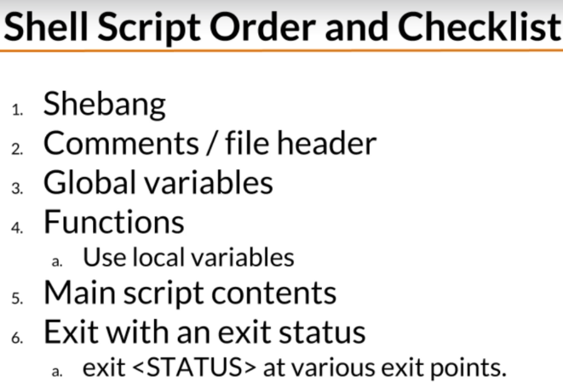

Wildcards – symbol wieloznaczny – znak lub ciąg znaków służący do dopasowywania nazw plików I katalogów. Można tworzyć wzorce wyszukiwania w efekcie, dającą listę pasujących plików I katalogów. Można używać z poleceniami: ls, rm, cp, mv I innymi. Dobre do pracy na grupach plików

* - wszystkie litery. Można użyć:
*.txt – wszystkie pliki z końcówką .txt
a* - pliki zaczynające się na “a”
a*.txt – pliki zaczynające się na “a”, z końcówką .txt

? – pasuje tylko do jednego znaku. Można użyć:
?.txt – tylko jeden znak poprzedzający końcówkę .txt
a? – wszystkie dwuliterowe pliki, zaczynające się od “a”
a?.txt – dwuliterowe pliki, zaczynające się od “a”, kończące na .txt
?? – dwuliterowe pliki

[] - character class – dopasowuje litery zawarte w nawiasach. Jedną literę:

ca[nt]* - wynik jaki może zwrócić:
can
cat
candy
catch

[!] – dopasowuje do liter NIEZAWARTYCH na początku nazwy w nawiasach. Dokładnie jedną literę:

[!aeiou]* - wynikiem może być:
baseball
cricket

Można utworzyć zakres, używając myślnika:

[a-g]* - wszystkie pliki zaczynające się na a,b,c,d,e,f,g
[3-6]* - wszystkie pliki zaczynające się na 3,4,5,6

[[:alpha:]] – dopasowuje litery alfabetu, zarówno małych I dużych liter
[[:alnum:]] - znaki alfanumeryczne, czyli alfabet I liczby
[[:digit:]] - liczby I ułamki dziesiętne od 0 do 9
[[:lower:]] - małe litery
[[:space:]] - zawiera spację, tabulatory I znaki nowej linii
[[:upper:]] - wielkie litery

\ - dopasowanie symbolu wieloznacznego (*,?)
*\? – wszystkie pliki zakończone znakiem zapytania, np: “done?”

mv *.txt notes – przerzuca wszystkie pliki .txt z danego folderu, do folderu “notes”

rm ?? – usuwa wszystkie pliki z dwoma znakami

#!/bin/bash
cd /var/www # zmiana katalogu na /var/www
cp *.html /var/www-just-html
# przeniesienie plików z rozszerzeniem .html do katalogu /var/www-just-html

#!/bin/bash
cd /var/www # zmiana katalogu na /var/www
for FILE in *.html # dla każdego pliku z rozszerzeniem .html
do # wykonaj
echo "Copying $FILE" # wyświetl komunikat
cp $FILE /var/www-just-html # skopiuj plik do katalogu /var/www-just-html
done # koniec pętli

CASE STATEMENTS
#!/bin/bash
case "$VAR" in
pattern1)
# Commands for pattern1
;;
pattern_N)
# Commands for pattern_N
;;
esac

#!/bin/bash
case "$1" in # $1 jest to pierwszy argument podany przy wywołaniu skryptu
start) # jeśli argument to start
/usr/sbin/sshd # to uruchom serwer ssh
;;
stop) # jeśli argument to stop
kill $(cat /var/run/sshd.pid) # zabij proces serwera ssh
;;
esac

#!/bin/bash
case "$1" in # $1 jest to pierwszy argument podany przy wywołaniu skryptu
start | START)
/usr/sbin/sshd # uruchomienie serwera ssh
;; # zakończenie instrukcji
stop | STOP) # jeżeli argument to stop lub STOP
kill $(cat /var/run/sshd.pid) # zabij proces serwera ssh
;; # zakończenie instrukcji
*) # w przeciwnym wypadku
echo "Usage: $0 start|stop" # wyświetl komunikat
exit 1 # zakończ skrypt z kodem błędu 1
;; # zakończenie instrukcji
esac # zakończenie instrukcji case

#!/bin/bash
read -p "Enter yes or no: " ANSWER # -p jest do wprowadzania danych
case "$ANSWER" in # case jest do porównywania wartości
[yY] | [yY][eE][sS]) # [yY] - oznacza, że litera y lub Y
echo "You answered yes."
;;
[nN] | [nN][oO]) # [nN] - oznacza, że litera n lub N
echo "You answered no."
;;
*) # * - oznacza, że wszystko inne
echo "Invalid answer."
;;
esac

DZIENNIKI (LOGS) I SYSLOG
Logi - odpowiadają na pytania: kto, co, kiedy, gdzie, dlaczego coś się wydarzyło
Syslog – standard linuxowy do rejestrowania komunikatów. Pozwala aplikacjom generować, rejestrować I przechowywać komunikaty przez rejestr. Kategoryzuje wiadomości, np: kerrn (jądro linuxa), user (użytkowniik), mail (aplikacje obsługujące pocztę), local0 – local7 (obsługa niestandardowych dzienników).
Stopnie:
emerg – awaryjny
alert – alarmowy
crit - krytyczny
err - błąd
warning - ostrzeżenie
notice - powiadomienie
info - informacja
debug – debugowanie

zależnie od dystrybucji, pliki logów mogą znajdować się:
/var/log/messages
/var/log/syslog

logger "Message" # log to user.info
logger -p local0.info "Message" # log to local0.info
logger -t myscript -p local0.info "Message" # log to local0.info with tag
logger -i -t myscript "Message" # log to user.info with tag

logit () { # funkcja oczekuje na 2 argumenty, pierwszy to poziom logowania, drugi to wiadomość
local LOG_LEVEL=$1 # zmienna lokalna
shift # przesuwa argumenty o 1 w lewo
MSG=$@ # zmienna globalna, przechowuje wszystkie argumenty
TIMESTAMP=$(date +"%Y-%m-%d %T") # zmienna lokalna, przechowuje datę i czas
if [ $LOG_LEVEL = 'ERROR'] || $VERBOSE # jeśli poziom logowania to ERROR lub zmienna VERBOSE jest ustawiona
then # to wypisz na ekran
echo "${TIMESTAMP} ${HOST}
${PROGRAM_NAME} [${PID}]: ${LOG_LEVEL} ${MSG}" # wypisz na ekran
fi
}
While loops, infinite loops
Format while loop:
while [ CONDITION_IS_TRUE ]
do
#command =s change the condition
command 1
command 2
command N
done

pętla zwróci wynik inny niż 0 – zatrzyma się
pętla zwróci wynik 0 (prawda) – będzie działać w nieskończoność, wtedy niezbędne będzie zamknięcie skryptu (ctrl + c / komenda “kill”)

while true
do
command N
sleep 1
done

Zawsze będzie zwracać “0” (prawda)

INDEX=1 # inicjalizacja zmiennej
while [ $INDEX -lt 6 ] # warunek petli, dopoki zmienna INDEX jest mniejsza niz 6
do # poczatek petli
echo "Creating project-$INDEX" # wyswietlenie komunikatu
mkdir /usr/local/project-$INDEX # utworzenie katalogu
((INDEX++)) # inkrementacja zmiennej INDEX, czyli zwiekszenie jej wartosci o 1 w celu wyjścia z pętli
done # koniec petli

wynik skryptu powyżej:
Creating project-1
Creating project-2
Creating project-3
Creating project-4
Creating project-5

while [ "$CORRECT" != "y" ] # w przypadku gdy zmienna CORRECT nie jest równa y
do # wykonuj
read -p "Enter your name: " NAME # wczytaj zmienna NAME
read -p "Is ${NAME} correct? (y/n): " CORRECT #odpowiedz czy zmienna NAME jest poprawna
done

Enter your name: bla bla bla jan kowalski
Is bla bla bla jan kowalski correct? N
Enter your name: Damian
Is Damian correct? y
Czytanie pliku linijka po linijce – reading a file line-by-line
przykład:
LINE_NUM=1 # ustal numer linii na 1
while read LINE # czytaj linie z pliku /etc/fstab
do
echo "${LINE_NUM}: ${LINE}" # wypisz numer linii i jej zawartość
((LINE_NUM++)) # zwiększ numer linii o 1
done < /etc/fstab # przekieruj zawartość pliku /etc/fstab do pętli while

DEBUG
-x wypisuje polecenia I komendy podczas ich wykonywania. Zamiast zmiennych, wyświetlane są ich wartości. Przykład użycia:
#!/bin/bash -x
w wierszu: “set -x”
aby zakończyć debugowanie: set +x
#!/bin/bash -x # -x is used to debug the script
TEST_VAR="test" # Variable declaration
echo $TEST_VAR # Print the value of the variable

wynik:
+ TEST_VAR=test
+ echo test
test

+ oznacza polecenia wykonywane ze skryptu

#!/bin/bash
TEST_VAR="test" # Variable declaration
set -x # Enable debugging
echo $TEST_VAR # Print the value of the variable
set +x # Disable debugging
hostname # Print the hostname of the system

-e = exit on error – natychmiastowo wyłącza skrypt przy statusie innym niż 0, czyli błędzie
może być używany z innymi opcjami
#!/bin/bash -ex
#!/bin/bash -xe
#!/bin/bash -e -x
#!/bin/bash -x -e

#!/bin/bash -ex # Enable debugging
FILE_NAME='/not/there'
ls $FILE_NAME # This will fail
echo $FILE_NAME # This will not be printed

-v = wypisuje linie kodu, tak jak są czytane w skrypcie. Można łączyć z innymi opcjami
#!/bin/bash -v # -v oznacza verbose, czyli wypisywanie komend na ekran
TEST_VAR="test" # deklaracja zmiennej
echo $TEST_VAR # wypisanie zmiennej

STREAM EDITOR – “sed” command

Narzędzie do przetwarzania tekstu. Pozwala na wyszukiwanie I zamianę, usuwania fragmentu tekstu w plikach, bądź strumieniach danych. Od np: VIM, rózni się tym, że działa programowo.

Man sed – pomoc I dokumentacja
echo "Mam kota" | sed 's/kota/psa/' # komenda sed zastępuje kota na psa
sed -i 's/stare/nowe/g' plik.txt # komenda sed zastępuje wszystkie wystąpienia stare na nowe w pliku plik.txt
sed -i '3d' plik.txt # komenda sed usuwa 3 linię z pliku plik.txt
sed -f skrypt.sed plik.txt # zmienna skrypt.sed zawiera skrypt sed, który zostanie wykonany na pliku plik.txt
sed -n '/kot/p' plik.txt # Wypisze tylko linie zawierające "kot"
echo "ala ala ala" | sed 's/ala/OLA/g' # zamienia wszystkie wystąpienia ala na OLA
sed '2d' plik.txt # komenda sed usuwa 2 linię z pliku plik.txt
sed '3q' plik.txt # Wypisuje tylko pierwsze 3 linie pliku plik.txt
sed '/TU_DODAJ/r dodatkowy_plik.txt' plik.txt # Wstawia zawartość dodatkowy_plik.txt po linii zaczynającej się od TU_DODAJ
sed -n '/kot/w koty.txt' plik.txt # Zapisuje do pliku koty.txt linie zawierające "kot"

